永州市2015年初中毕业学业考试
历 史（试题卷）
温馨提示：
1．考生作答时，选择题和非选择均须作答在答题卡上，在本试题卷上作答无效，
考生在答题卡上按答题卡中注意事项的要求答题。
2．考试结束后，将本试题卷和答题卡一并交回。
3．本试卷包括试题卷和答题卡。满分l00分，考试时间90分钟。
亲爱的考生，请你沉着应战，细心审题，揣摩题惠，应用技巧，准确作答。祝你成劝！
第I卷（选择题，共48分）
一、选择题（每小题四个选项中，只有一项最符合题意，请将各题正确答案选出来并在答
题卡上按题号用2B铅笔填涂方框。本大题共24小题，每小题2分，共48分）
l．出土了目前世界上晟早的人工栽培稻标本，有“天下谷源，人间陶本”之称的远古人类遗址是
A．城头山遗址 B．高庙遗址 C．玉蟾岩遗址 D．彭头山遗址
2．20世纪90年代，陕西章台出七了一些秦代封泥（密封信件文书时加盖了印章的泥块）上面有上都、代郡、邯郸等郡名和篮田等县名。这一发现可以印证秦朝
A．政治上四分五裂的事实 B．出现了造纸业的事实
C．用泥制陶的事实 D．实行了郡县制度的事实
- 唐朝书法家怀素曾往永州绿天庵用芭蔫叶代纸练字，以至秃笔成冢。图l中他的作品是
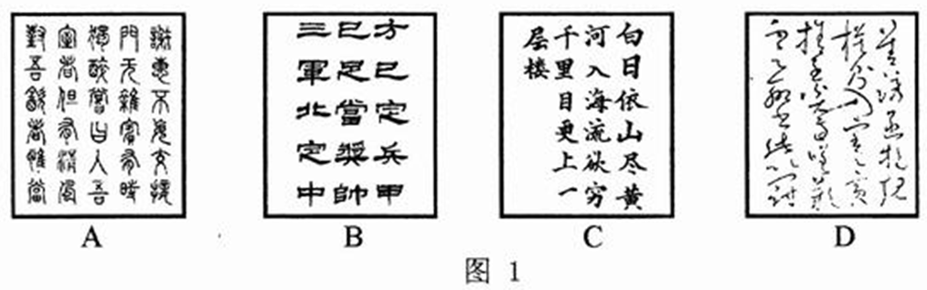[来源:学科网]
4．《史记》和《资治通鉴》是我国古代两部著名的史学著作，堪称史学双璧。这两部著作都有可能记述的历史人物是
A．秦始皇 B．唐太宗 C．宋太祖 D．明太祖
5．下列说法中，能准确反映唐朝科举制度特点的是
A．分科考试，重时事评论 B．科目繁多，重诗赋考查
C．轻视诗词，重实际能力 D．八股取士，重文章格式
6．明史专家吴晗在《朱元璋》一书中写道：“在宋以前有三公坐而论道的说法……到宋朝便不然了。从太祖以后，大臣上朝在皇帝面前无坐处，一坐群站，……在明代，不但不许坐，站着都不行，得跪着说话了。”君臣关系从坐而站而跪这一现象说明
A．丞相权力被六部分割 B．中央的权力日益向帝王集中
C．设立了锦衣卫、东厂 D．中央对地方的管理日益加强
7．“购机一张，织诸色帛，备极精工，每一下机，人争鬻（yu，意为买）之，计获利当五之 一，积两旬复增一机，后增至二十余……自是家业大饶”：“苏城机户，类多雇人工织，机户出（资）经营，机匠计工受值”。上述材料反映明朝中后期
A．开始出现工业经济 B．资本主义工业繁荣
C．出现资本主义萌芽 D．纺织业普遍使用机器
- 张謇说：“世人皆言外洋以商务立国，此皮毛之论也，不知外洋富民强国之本实在于工。 中国但能于工艺一端，蒸蒸日上，何至有忧贫之事哉！”据此判断，张謇的思想主张是
A．商务立国 B．发展农业 C．实业救国 D．学习西方
9．晚清政府曾收到某地民众的一份公告，公告称：“……百姓无依，惟有死守，据为岛国，遥戴皇灵……图固守以待转机。”该公告反映的历史事件与地点对应正确的是
A．鸦片战争——香港 B．第二次鸦片战争——库页岛
C．甲午战争一台湾 D．郑成功收复台湾——钓鱼岛
10．中央红军在长征途中获得军事主动权的标志是
A．湘江战役 B．四渡赤水 C．三湾改编 D．通道转兵
11．互联网己成为学习的重要工具。小明同学在百度搜索中输入“理论界的鲁迅”、“中国 共产党第一个出版社”等关键词，最有可能搜索到的历史人物是
A．陶铸 B．江华 C．翦伯赞 D．李达
12．图2反映了我国社会主义建设时期国内生产总值(GDP)增长率的变化，其中与1959～1964年相对应是
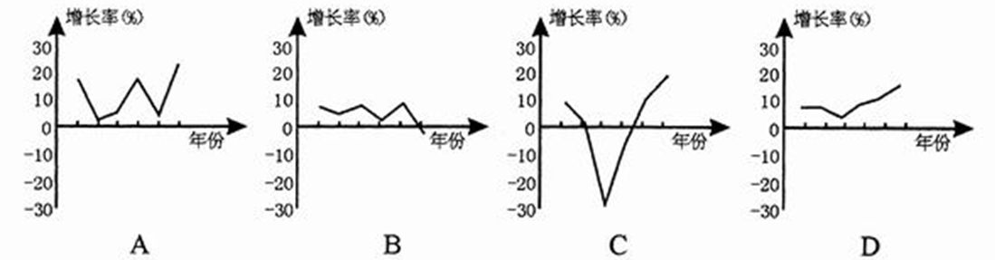
图2
13．春联能反映历史的变迁，下列春联能反映新中国成立的是
A．斧头开辟新世界，镰刀割断旧乾坤 B．万里河山归人民，五亿群众庆新生
C．食堂巧煮千家饭，公社饱暖万人心 D．过年储米十余担，压岁存款上千元[来源:Z+xx+k.Com]
14．在我市某农村曾先后流传“说可怜，道可怜，最苦要数六零年，萝卜叶子做饭吃，芥菜叶子当油盐”和：“吃不愁，穿不愁，腰里别着‘十块头’，又娶媳妇又盖楼”的歌谣，出现这种变化的主要原因是
A．城市经济体制改革的实行 C．农村土地所有权的改变
B．家庭联产承包责任制的实行 D．人民公社化运动的深入开展
15．某市历史博物馆准备举办一次新中国成立以来的科技成就展，下列备选方案中最恰当 的是
A．“两弹一星”、“东方魔稻”、“神州六号”
B．《教师法》、“863”计划、“希望工程”
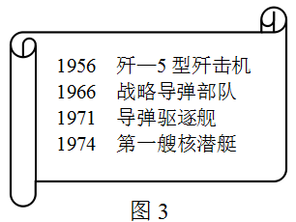
C．“东方魔稻”、“三峡工程”、“211”工程
D．“两弹一星”、《青春之歌》、“985”工程
16．图3是小强同学在自主学习时整理的提纲，据此判断，他学习的内容是
A．人民空军的建立与发展
B．新中国的国防建设成就
C．导弹部队的发展与进步
D．人民海军的建立与发展

17． 1972年2月，美国总统尼克松发表关于中美关系的演说：“我们必须做的事情是寻求 某种办法们——我们能够有分歧而不至于成为战争中的敌人。”由此可见，中美关系
A．出现重大转机 B．完全正常化 C．进入“蜜月期” D．结成战略同盟
18．下列人物与科技成就搭配不正确的是
A．陈国达——创立地洼学说 B．袁隆平——培育籼型杂交水稻
C．刘筠——培育湘云鲫 D．黄伯云——研制“银河”巨型计算机
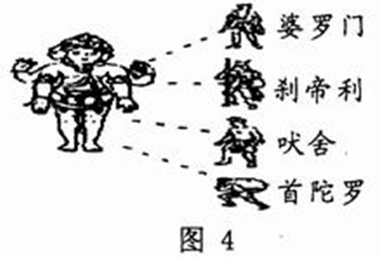
19．读图4，该图所反映的制度是
A．宗法制度
B．郡县制度
C．种姓制度
D．分封制度

20．《什么是民主》指出：“公元前五、六世纪，雅典的主要政治制度是公民大会，这个公民大会通常由5000到6000名成员组成，所有成年男性公民都可以参加。公民大会只要得到简 单多数票，就几乎可以不受任何法律制裁，决定任何内部问题。”这说明公民大会
A．是雅典最高权力机构 B．保证全体居民的权益
C．不受任何法律的限制 D．拥有雅典最高司法权
21．“无产阶级将利用自己的政治统治，一步一步地夺取资产阶级的全部资本，把一切生产 工具集中在国家即组织成为统治阶级的无产阶级手里”，与这一思想直接相关的理论著 作是
A．《权利法案》 B．《共产党宣言》 C．《人权宣言》 D．《人民宪章》
22．某历史著作中主要有“火车的发明”、“大清帝国的衰落”、“全世界无产者联合起来时”、 “逐渐缩小的世界”等章节，此著作的标题最有可能是
A．工业文明下的世界 B．社会主义从理想到现实
C．晚清政府的挣扎与徘徊 D．东西方的冲突与隔绝
23．三位同学在一起讨论有关科技革命的话题，以下是他们谈话内容的片断：
甲：科技革命成果的商品化周期只需要3~5年
乙：新技术之间联系密切，相互促进
丙：在经济增长的因素中，科技进步的因素占80%
他们讨论这一话题的中心是
A．第三次科技革命的影响 B．第三次科技革命的特点
C．第三次科技革命的成就 D．第三次科技革命的内容
24．《全球通史》中写道：“一个崭新的世界政治格局开始山现……对最近的将来来说，更有可能山现的不是一个由自治的区域集团组成的世界，而是一个由若干传统大国的势力 范围组成的世界。”由此可知
A．大国在国际事务中的主导作用增强
B．“一超多强”局面被逐渐打破
C．区域集团对世界格局影响巨大
D．区域集团在多极化格局中作用衰退

第II卷（非选择题，共52分）
二、非选择题（本大题共4小题，第25小题12分，第26小题12分，第27小题16分，
第28小题12分，共52分）
25．（12分）阅读下列材料并回答问题。
材料
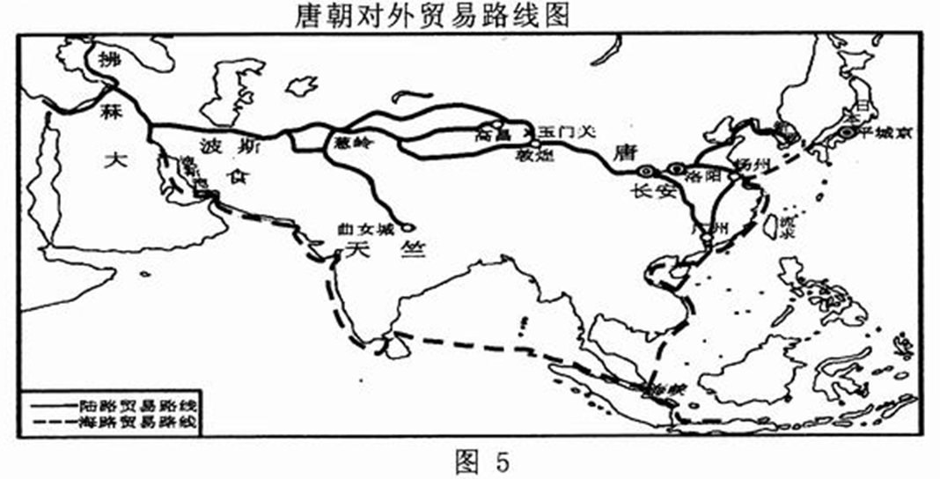
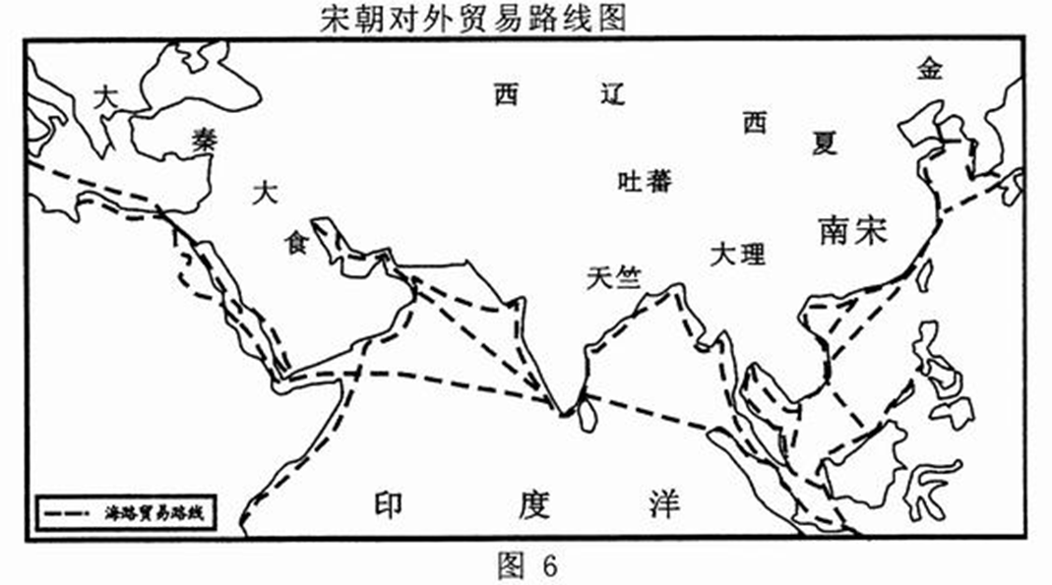
读图5和图6，概括唐朝和宋朝对外贸易的特点，并分析其原因。

26． （12分）阅读下列材料并回答问题。
材料一 日本军国主义者发动对华全面侵略，最致命的错误是大大低估了中国民众内
部深深蕴藏着的那种无穷无尽的力量，特别是当中华民族处于生死关头时那种万众一心的
民族凝聚力。日本侵略者眼中看到的只有武器而看不到人。他们只从两国军事力量的对比
出发，以为只要给中国有力的“一击”，只需要几个月就可以使中国屈服。可是，他们的算
盘完全打错了，结果大大出乎他们意料，深深地陷入中国全民族抗战的泥淖中无法自拔。
——金冲及《二十世纪中国史纲》
材料二 美国总统罗斯福说：“假如没有中国，假如中国被日本打垮了，你们想一想有
多少师团的日本兵，可以调到其他方面来作战，他们可以马上打下澳洲，打下印度……他
们可以一直冲向中东，和德国配合起来，举行大规模突击，在近东会师，把俄国完全隔离
起来，割吞埃及，斩断通往地中海的一切通道。”英国首相丘吉尔说：“如果日本进军印度
洋，必然会导致我方在中东的全部阵地崩溃。……而能防止上述局势出现的只有中国。”
（1）根据材料一并结合所学知识，归纳这种“凝聚力”在政治、军事上的主要表观。（8
分）
（2）根据材料二，指出中国抗日战争的作用。（4分）

27． （16分）阅读一F列材料并同答问题。
材料一 中国无一足恃，未可轻言抵御，则须以求洋法习洋器为自立固本。
材料二 洋机器于耕织、刷印、陶器等，皆能制造，有利民生日用，原不专为军火而设。
材料三 中国与洋人交接，必先通其志、达其欲，周知其虚实诚伪……兴办学堂。
——以上节选自李鸿章办洋务的言论
材料四
编号 | 时间 | 重要史实
① | 1861年 | 曾国藩创办安庆内军械所
② | 1862年 | 清政府设立京师同文馆
③[来源:Z*xx*k.Com] | 1866年 | 左宗棠创办福州船政局
④ | 1872年 | 李鸿章筹办轮船招商局
⑤ | 1880年 | 李鸿章创立天津水师学堂
⑥ | 1885年 | 清政府设立海军衙门
⑦ | 1893年 | 张之洞筹办汉阳铁厂
⑧ | 1895年 | 康有为创办强学会[来源:学科网ZXXK]
（1）以材料一、二、三作为分类标准，将材料四中的洋务活动进行整理归类（只写编号即可）。 （6分）
（2）以“评价洋务运动”为题，写一篇历史小论文（要求：观点明确，论据充分，表述成文，不少于150字）。 （10分）

28．（12分）阅读下列材料并回答问题。[来源:Zxxk.Com]
材料一 人文主义歌颂世俗蔑视天堂，肯定“人”是现世生活的创造者和亨受者，提倡科学文化，反对蒙昧主义，要求文学艺术表现人的感情，科学为人谋福利，教育要发展人的个性，要求把人的思想感情和智慧从神学的束缚中解放出来，
——《十六、十七世纪科学技术和哲学史》
材料二 18世纪，启蒙学者高举理性与科学的大旗，猛烈抨击宗教神学和封建专制主义，宣扬自由、平等、博爱、人权和法制，强调发展科学、张扬个性、追逐功利、享受生活，建立“理性王国”。不难看出，启蒙运动实质上正是在新的历史条件下对文艺复兴运动的延续，是人文精神的继续弘扬。
——高九江《启蒙推动下的欧洲文明》
材料三 20世纪60年代以来我国出版的世界通史教材，对世界近现代史的分期先后出现两种主要观点：①世界近代史开始于1640年，世界现代史开始于1917年；②世界近代史开始于1500年前后，世界现代史开始于1900年前后。
（1）材料一、二是否可作为研究欧洲思想解放运动的史料？（2分）试根据材料并结 合所学知识说明理由。（4分）
（2）请你任选材料三中的一种观点，结合所学知识加以论证。（6分）

1 | 2 | 3 | 4 | 5 | 6 | 7 | 8 | 9 | 10 | 11 | 12
C | D | D | A | A | C | C | C | C | D | D | C
13 | 14 | 15 | 16 | 17 | 18 | 19 | 20 | 21 | 22 | 23 | 24
B | C | A | B | A | D | C | A | B | A | B | A
25. 【答案】唐宋对外贸易的特点：①以海路为主；②贸易中心主要在南方；③外商来华贸易空前增多；④创建了一套外贸管理制度，如市舶司等。
原因：①南方地区农业手工业的迅速发展；②海运贸易的发展和南方发达的水运；③封建王
朝的外商优待政策，招徕商贩。
26. 【答案】 （1）主要表现：政治上：国共两党开展第二次合作，结成抗日民族统一战线； （4分）军事上：国民政府组织正面战场抗战，如台儿庄战役，共产党领导敌后抗日，如百团大战，两大战场在战略上相互配合。 （4 分）
（2）中国人民为世界反法西斯战争的胜利做出了重要的贡献和重大牺牲。具体作用：中国
始终抗击和牵制了日本陆军主力， 对日本侵略者的彻底覆灭起到了决定性作用； 中国抗战制约着日本的“北进”和“南进”，保障了同盟国“先欧后亚”战略的实施。
27. 【答案】 （1）自强类：①③；求富类：④⑦；办学堂：②⑤
（2）要求：观点明确，论据充分，表述成文，不少于 150 字。
28. 【答案】 （1）可以作为研究欧洲思想解放运动的史料；材料一反映了文艺复兴运动，是近代欧洲的第一场资产阶级性质的思想解放运动。 材料二反映了启蒙运动， 是近代欧洲的第二场资产阶级性质的思想解放运动。
（2）第一种说法的史学依据是：1640 年爆发的英国资产阶级革命使人类开始进入资本主义时代；1917 年俄国十月革命建立了世界上第一个社会主义国家。第二种说法的史实依据是：1500 年前后新航路的开辟使世界从分散开始走向政体；1900 年前后第二次工业革命使资本主义世界体系最终形成。

